Для участия в семинаре-совещании необходимо заполнить прилагаемый регистрационный лист и выслать его в Петербургский строительный центр до 25 сентября 2015 года по тел./факс: 324-99-97, 496-52-15, e-mail: adm@infstroy.ru, www. infstroy.ru
Контактное лицо: Гордина Нина.

   | - Комитет по качеству и безопасности строительства при Координационном совете по развитию строительной отрасли СЗФО  - Правительство Санкт-Петербурга
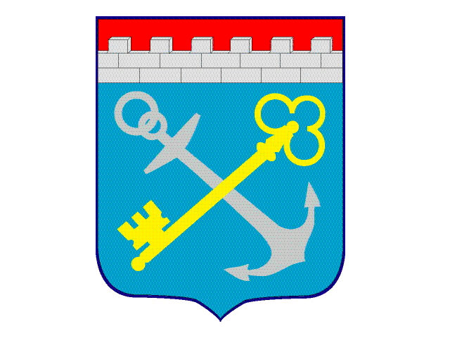     | - Правительство Ленинградской области  - Ассоциация экспертиз строительных проектов  - Национальное объединение экспертизы в строительстве

Название организации

Адрес

E-mail
Телефон |  | Факс

Специализация

Участники Ф.И.О.
(Пожалуйста, укажите должность)
На данный момент ведется (планируется) строительство (проектирование) объекта
Участие в семинаре-совещании 1-го участника |  | 2400 рублей (НДС включен)
Участие в семинаре-совещании от 2-х участников |  | 1900 рублей (НДС включен)

